Использование элементов здоровьесберегающих технологий на уроках технологии.
Попова Анна Николаевна
учитель технологии
МБОУ «СОШ №7 имени П.А. Рубанова г. Черногорска»
Уроки технологии, в отличие от других предметов, сочетают в себе теоретическую часть и практическую работу, требуют от учащихся умственных и физических усилий.
Специфика преподаваемого предмета позволяет грамотно и органично вписывать принципы здоровьесбережения в темы уроков как при работе в классе, так и при организации внеурочной работы, при выполнении домашних заданий.
Очень важна правильная организация учебной деятельности, а именно использование здоровьесберегающих образовательных технологий что позволяет учащимся без ущерба для организма обучаться, а также воспитывать в себе культуру здоровья:
- дозировка учебной нагрузки;
- построение урока с учетом динамичности учащихся, их работоспособности;
- соблюдений гигиенических требований (свежий воздух, оптимальный тепловой режим, хорошая освещенность, чистота).
Важным моментом является психологический комфорт учащихся во время урока. Миролюбивая, доброжелательная обстановка на уроке, спокойная беседа, внимание к каждому высказыванию, положительная реакция учителя на желание ребёнка выразить своё мнение, тактичное исправление допущенных ошибок, похвала, уместный юмор или небольшое отступление — это всё то, чем может располагать учитель, стремящийся к раскрытию способностей каждого ребенка. Перед началом урока учитель должен задуматься, с каким настроением он будет проводить уроки окажет ли его эмоциональное состояние положительное влияние на психику детей. Давно доказано, что психологический дискомфорт и эмоциональный стресс являются причиной многих заболеваний.
В предупреждении утомления очень важна четкая организация учебного труда. Важно создать оптимальные условия для труда, правильно оборудовать учебное помещение, рабочее место каждого ученика. На уроках технологии большая часть учебного времени отводится на практическую деятельность учащихся. В своей работе часто практикую нестандартную расстановку парт в классе.
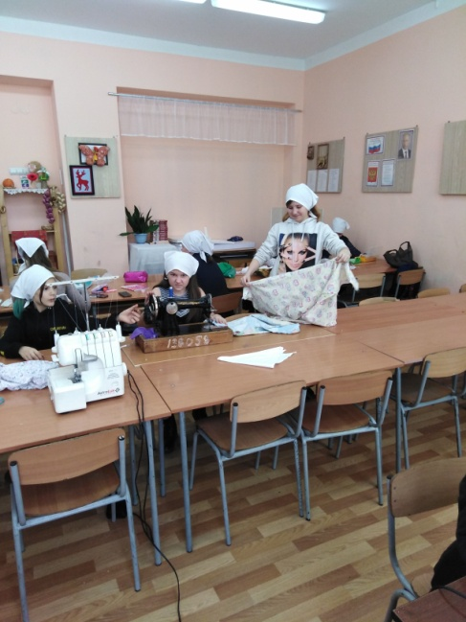
Принцип организации классного пространства влияет на то, как ведут себя дети, какая атмосфера царит на уроке и, главное, правильная расстановка парт помогает в достижении целей урока. На практических занятиях учащихся рассаживаю таким образом, чтобы была возможность наблюдать за действиями друг друга (лицом к лицу). Это способствует взаимообучению, взаимоконтролю. Работа в группах дает хорошие результаты профилактики стрессов, ученики ощущают поддержку друг друга. Не секрет, что кабинеты технологии не везде оборудованы достаточным количеством швейных машин, тем более специального назначения, таких как оверлог. Подобная рассадка позволяет демонстрировать работу на разном оборудовании большему количеству учащихся, обучение проходит более наглядно.
При проведении вводного инструктажа, при показе различных приемов выполнения работы использую наглядные пособия, которые так же играют свою роль в профилактике утомляемости. Например, при изучении видов ручных и машинных швов образцы выполнены из однотонной ткани, не отвлекающей от стежков и строчек, для демонстрации вышивки удобно использовать мешковину или канву, в ней четко просматривается переплетение нитей, это не рассеивает внимание, снимает напряжение зрения учащихся, что особенно важно в условиях короткого светового дня.
Не всем учащимся легко дается практическая деятельность на уроке, помочь им могут технологические, инструкционные карты, раздаточный материал, которые помогают организовать личностно-ориентированное обучение. Технологическая карта и образцы помогают ученику выбрать степень сложности задания, распределить работу по своему усмотрению, видеть конечный результат.
Ещё А.С.Макаренко говорил, что учитель должен постоянно проявлять заботу о хорошем настроении детей в труде. Положительную мотивацию к учебе создают игровые моменты на уроке, словесные поощрения учителей. При оценке выполненной работы необходимо учитывать не только полученный результат, но и степень усердия ученика. Не нужно забывать и о том, что отдых – это смена деятельности. Поэтому однообразную работу стараюсь дозировать, предлагая на время выполнить другой вид деятельности.
По утверждению психологов, с помощью музыкальных ритмов можно установить равновесие в деятельности нервной системы, поэтому спокойное музыкальное сопровождение монотонной работы скрашивает её, создает положительные эмоции.
Несколько минут на уроке уделяю оздоровительным моментам. Потраченное время окупается усилением работоспособности, а главное, укреплением здоровья учащихся. Очень хорошо, если предполагаемые упражнения для физкультминутки органично вплетаются в канву урока. Перед началом следует подчеркнуть, что любое упражнение может принести пользу только в том случае, если его выполнять старательно, в хорошем настроении.
Несколько примеров проводимых физкультминуток:
- Для проверки усвоения нового понятия можно предложить учащимся следующее упражнение. Исходное положение; стоя, руки вытянуты вперед. Учитель формирует вопрос и сам на него отвечает. Если ответ правильный, ученики поднимают руки вверх, поднимаются на носки; если неправильный – руки опускаются вниз с наклоном и расслаблением.

- В сторону отложим учебник и тетрадь,
В работе нужен отдых – это надо знать!
Пальчики по парте отбивают такт,
Словно на рояле играет музыкант.
А теперь мы встанем с ваших мест друзья
И поаплодируем – без этого нельзя!
Влево мы посмотрим, а затем направо,
А теперь, ребятки, мы посмотрим прямо.
Глазками покрутим по стрелке часовой,
Вверх поднимем ручки, сомкнём над головой.
Сделаем глубокий очень вдох, друзья,
Жить без кислорода нам никак нельзя.
Ручки опустили, на носочки поднялись,
Сели, успокоились, работой занялись.
Взяли мы учебник, взяли мы тетрадь,
Снова мы готовы знания получать!
- Обязательно нужно включать следующие простейшие упражнения для глаз: на доске начертить какую-либо кривую; предлагается глазами «нарисовать» эту фигуру несколько раз в одном, затем в другом направлении.

- Физминутка «Капуста!
Мы капусту рубим-рубим,
(размашистые движения руками, как топором)
Мы капусту мнём-мнём,
(«мнут капусту»)
Мы капусту солим-солим,
(«берут» щепотку соли и «солят»)
Мы капусту жмём-жмём.
(сгибание и разгибание кистей рук)

- А теперь, ребята, встать,
Руки медленно поднять,
Пальцы сжать, потом разжать,
Руки вниз и так стоять.
Наклонитесь вправо, влево
И беритесь вновь за дело.

- На регуляцию психического состояния:
«Успокоение»
Учитель говорит слова, а дети выполняют действия, отражающие смысл слов. Все выбирают удобную позу сидения:
Нам радостно, нам весело!
Смеемся мы с утра.
Но вот пришло мгновенье,
Серьезным быть пора.
Глазки прикрыли, ручки сложили,
Головки опустили, ротик закрыли.
И затихли на минутку,
Чтоб не слышать даже шутку,
Чтоб не видеть никого,
А себя лишь одного!

Знания учащимися правил техники безопасности на уроках являются основным фактором профилактики травматизма, поэтому в процессе обучения делаю акцент не только на заучивание правил, но и на понимание учащимися причин травматизма, источников опасностей, способов защиты. Обучение учащихся соблюдению правил безопасности на уроках технологии в школе - это залог успешного проведения урока и, самое главное, опыт правильного использования различных инструментов детьми в будущем.
Неотъемлемой частью уроков технологии являются инструктажи по технике безопасности, которые учащиеся не любят, потому что инструктаж - это довольно скучно. Поэтому в свое время я нашла необычную форму изучения техники безопасности и использую ее как фрагмент вводного урока или как повторение перед началом выполнения определённого вида работ.
1 Вариант: Учитель от лица предметов зачитывает стихи, используя свой артистизм. Учащиеся (при повторении) повторяют за учителем.
2 Вариант: Из картинок изготавливаются головные уборы с изображением предметов. Учащиеся читают наизусть каждый своё стихотворение от лица предмета, разыгрывая мини-спектакль.
3 Вариант: На определённом этапе урока некоторым учащимся (это может быть поощрение за быстро выполненное предыдущее задание) предлагается раскрасить картинку, изображающую предмет и зачитать стишок от лица этого предмета. Остальные учащиеся слушают внимательно и задают вопросы.

Утюг.
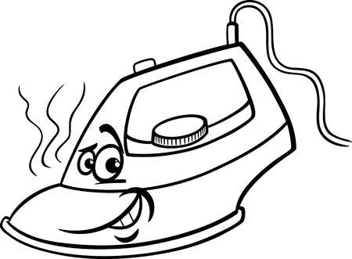
- Присмотрись ко мне! Я друг! Познакомимся? Утюг.
Будешь правильно общаться, я не буду возмущаться:
Не шипеть и не искрить, накаляться и плеваться.
В общем, будем дружно жить — на уроке заниматься.

От влаги руки вытирай, выключать не забывай!
За шнур мой гибкий не тяни, за вилку ты рукой возьми!
Если ты не провокатор, настрой мой терморегулятор!
Следи за температурой в соответствии с ткани фактурой!

Рукой подошвы не касайся, за исправностью следи.
И тогда не сомневайся: все успехи впереди!
Очень в деле я хорош, лучше друга не найдёшь!

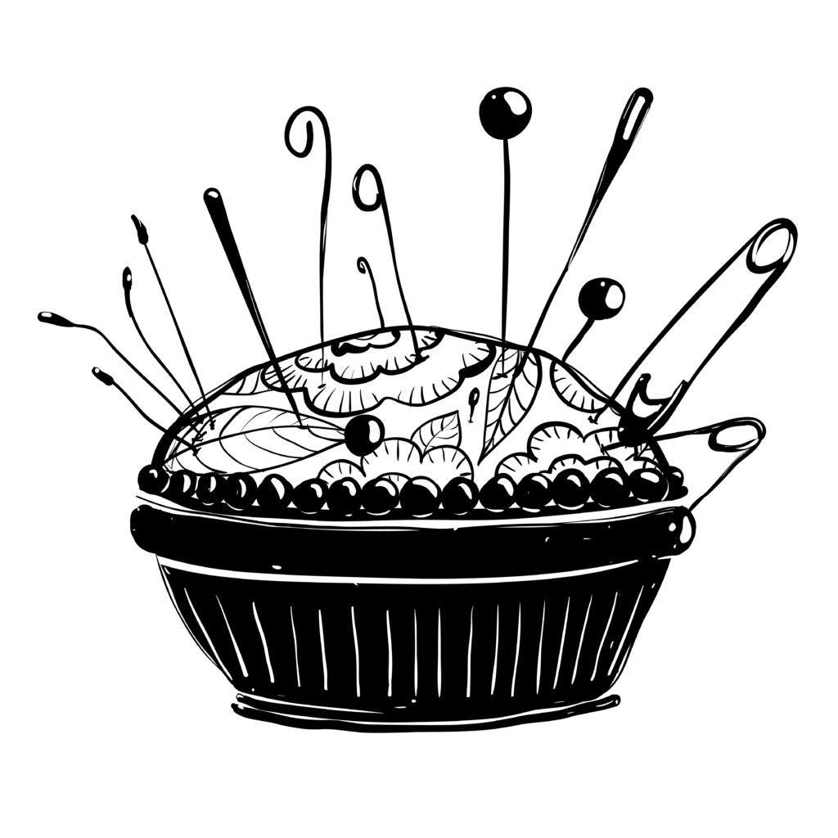
Игольница.
- Веселы, ловки, но колки, мы булавки и иголки!
Дружно в домике живём, его «игольницей» зовём.

Мы боимся потеряться, вдали от дома оказаться.
Нас, смотри, не растеряй! Перед работой посчитай!
Как работа завершится, должны мы дома очутиться.

Если кто-то заболел: затупился, заржавел,
Их учителю отдай и уже не вспоминай,
А ещё в одежду, мебель никогда нас не втыкай!

Прояви о нас заботу, веселей пойдёт работа!
Мы хоть в маленьком размере, но незаменимы в деле.

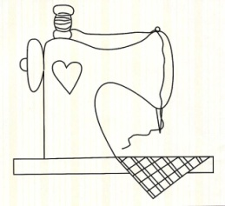
Швейная машина.
- Я без дела не сижу: всё тружжжусь и всё жужжжу.
Обращайся аккуратно, будет мне тогда приятно.
Я работы не боюсь, но на неумех я злюсь!

Прямо сядь, заправь как надо, и помочь тебе я рада.
Близко ты не наклоняйся! На других не отвлекайся!
Осторожней будь с иглой! Перед работой все настрой!
Нажимая на педаль, не смотри куда-то вдаль!

Буду я тогда послушной, всё сошьём с тобой как нужно:
Блузку, юбку и игрушки — позавидуют подружки,
Красивые, прикольные — будут все довольные!

Ножницы.
- С нами с детства вы знакомы — мы жильцы любого дома.
Никогда мы не скучаем: стрижём, режем, вырезаем.
В общем, мы незаменимы, в любом деле применимы.
Парикмахерские, фигурные, портновские и маникюрные.
Если взял нас в руки кто-то — веселей пойдёт работа.

Мы понятны всем и ясны. Но также можем быть опасны!
В раскрытом виде не держи! Нас аккуратно положи!
Никогда нас не кидай! После работы прибирай!
За лезвия нас не хватай! Кольцами вперёд передавай!

Сможем мы в руках умелых одолеть любое дело.
Будет классным результат, будет рад и стар и млад!

Электрическая плита.
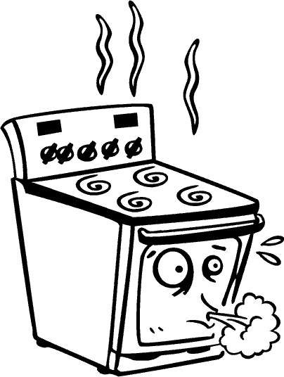
- Я дама, в общем, специфическая — плита не простая, а электрическая!
Если только разозлить, могу горячей слишком быть.
И тогда несдобровать, придётся меры принимать:
Убирай свои ладошки, открывай скорей окошки!

А вообще, моя душа и добра и хороша.
Тушу, жарю, припускаю, и варю, и запекаю.
Послушай ты мои советы: на мне не оставляй предметы,
Температуру соблюдай, прихватки ты не забывай!
За моим состоянием следи с особым вниманием!

Всё это несложно, выполнить возможно.
И помочь я буду рада, ожидает всех награда:
На столе у вас всегда будет вкусная еда!
Специфика преподаваемого предмета технология позволяет грамотно и органично вписывать принципы здоровьесбережения в темы уроков.
При изучении темы «Интерьер жилища» обращается внимание на то, что при обустройстве жилища следует учитывать ряд факторов, влияющих на здоровье. Например, электроприборы являются источником электромагнитных излучений и при оборудовании помещения нужно правильно размещать бытовую технику. Ведь дестабилизирующее воздействие на организм оказывает не столько интенсивность электромагнитных полей, сколько расстояние до прибора, образующего поле, и продолжительность его использования. Безопасное расстояние от холодильника – не менее 1,2 м от дверцы, телевизора – 1,1 м от экрана и т.д.
При изучении темы «Комнатные растения в интерьере» рассматривается влияние комнатных растений на работоспособность человека. Растения очищают воздух, что особенно важно на кухне, и способствуют повышению влажности воздуха. Занятия комнатным цветоводством удовлетворяют потребность человека в общении с природой.
При изучении раздела «Технология обработки ткани» учащиеся узнают, почему одежда из натуральных волокон обладает наилучшими гигиеническими свойствами (хорошо впитывает влагу, воздухопроницаема, не создает на теле электростатических зарядов). Правильно подобранная одежда защищает от неприятных факторов внешней среды, обеспечивает кожное дыхание, не сковывает движения человека, от чего в немалой степени зависит его здоровье и самочувствие.
Обучая детей работе на швейной машине, уделяется внимание правилам безопасной работы и санитарно-гигиеническими требованиями. Объясняется, что невыполнение этих правил приводит к преждевременной усталости, а неправильное положение корпуса способствует появлению сутулости, развитию близорукости.
При изучении раздела «Технология обработки пищевых продуктов», учащиеся знакомятся с технологией приготовления кулинарных блюд. Сообщаются основные сведения о здоровом питании, здоровом образе жизни, связи между питанием и здоровьем, важности сбалансированного рациона, о том как правильно питаться, если занимаешься спортом, чем нужно питаться в разное время года, о вреде переедания, важности соблюдения режима дня, режима питания, гигиенических правил питания. Также сообщается о возможном наличии в пищевых продуктах нитратов, пестицидов и о методах борьбы с ними. Учащиеся учатся определять срок годности и свежесть продуктов. В данном разделе они знакомятся с методами очистки воды в домашних условиях. Обращается внимание учащихся и на качество посуды для приготовления пищи, она должна быть из материала, который не принесет вреда здоровью.
Данный подход в обучении технологии формирует у учащихся привычку заботиться о своем здоровье, воспитывать сознательное и активное отношение к нему. Использование здоровьесберегающей технологии и её элементов на уроках технологии направлено на защиту и обеспечение здоровья учащихся, а также формирование у них ценного отношения к своему здоровью.

